2021年度

攀枝花市财政局部门决算
目录

公开时间：2022年9月15日

第一部分 部门概况 3
一、基本职能及主要工作 3
二、机构设置 8
第二部分 2021年度部门决算情况说明 9
一、收入支出决算总体情况说明 9
二、收入决算情况说明 9
三、支出决算情况说明 10
四、财政拨款收入支出决算总体情况说明 10
五、一般公共预算财政拨款支出决算情况说明 11
六、一般公共预算财政拨款基本支出决算情况说明 14
七、“三公”经费财政拨款支出决算情况说明 15
八、政府性基金预算支出决算情况说明 17
九、国有资本经营预算支出决算情况说明 17
十、其他重要事项的情况说明 17
第三部分 名词解释 20
第四部分 附件 24
第五部分 附表
一、收入支出决算总表
二、收入决算表
三、支出决算表
四、财政拨款收入支出决算总表
五、财政拨款支出决算明细表
六、一般公共预算财政拨款支出决算表
七、一般公共预算财政拨款支出决算明细表
八、一般公共预算财政拨款基本支出决算表
九、一般公共预算财政拨款项目支出决算表
十、一般公共预算财政拨款“三公”经费支出决算表
十一、政府性基金预算财政拨款收入支出决算表
十二、政府性基金预算财政拨款“三公”经费支出决算表
十三、国有资本经营预算财政拨款收入支出决算表
十四、国有资本经营预算财政拨款支出决算表

第一部分 部门概况

一、基本职能及主要工作
（一）主要职能。
（1）拟订全市财税发展战略、规划、政策和改革方案并组织实施。分析预测宏观经济形势，参与制定各项经济政策，提出运用财税政策实施宏观调控和综合平衡社会财力的建议。拟订市与县（区）政府、政府与企业的分配政策，完善鼓励公益事业发展的财税政策。（2）贯彻执行财政、税收、财务、会计管理的法律法规和规章。负责组织起草地方性财政政策、规范性文件和制度并组织实施。按照管理权限管理全市税政事项。承办国务院关税税则委员会办公室要求市一级承担的工作。（3）负责管理各项财政收支。编制年度市级预决算草案并组织执行。组织制定经费开支标准、定额，审核批复部门（单位）年度预决算。受市政府委托，向市人大及其常委会报告财政预算、执行和决算等情况。负责政府投资基金市级财政出资的资产管理。负责市级预决算公开。负责全面实施预算绩效管理。（4）按分工负责政府非税收入管理。负责政府性基金管理，按规定管理行政事业性收费等其他非税收入。管理财政票据。贯彻执行彩票管理政策，制定彩票管理有关办法，监管彩票市场，按规定管理彩票资金。（5）组织制定全市国库管理制度、国库集中收付制度，指导和监督国库业务，开展国库现金管理工作。贯彻执行政府财务报告编制办法并组织实施。监督管理全市政府采购工作。（6）贯彻执行地方政府债务管理制度和政策，制定具体管理办法，编制地方政府债余额限额计划，统一管理政府外债，防范财政风险。（7）牵头编制全市国有资产管理情况报告。根据市政府授权，集中统一履行市级国有金融资本出资人职责。制定市级国有金融资本管理制度。拟订全市行政事业单位国有资产管理制度并组织实施。制定需要全市统一规定的开支标准和支出政策。（8）负责审核并汇总编制全市国有资本经营预决算草案。制定国有资本经营预算制度和办法，收取市本级企业国有资本收益。组织实施企业财务制度，负责财政预算内行政事业单位和社会团体的非贸易外汇和财政预算内的国际收支管理。（9）负责审核并汇总编制全市社会保险基金预决算草案，会同有关部门拟订有关资金（基金）财务管理制度，承担社会保险基金财政监管工作。（10）负责办理和监督市级财政的经济发展支出、市级政府性投资项目的财政拨款，负责投资评审管理工作，参与拟订市级基建投资有关政策，制定基建财务管理制度。（11）管理外国政府和国际金融机构贷（赠）款项目的有关业务，参与财经领域的国际交流与合作。（12）负责管理全市会计工作，监督和规范会计行为，组织实施国家统一的会计制度，指导社会审计。依法管理资产评估有关工作。（13）负责职责范围内的安全生产和职业健康、生态环境保护、审批服务便民化等工作。（14）完成市委、市政府交办的其他任务。（15）职能转变。一是完善宏观调控体系，创新调控方式，构建发展规划、财政、金融等政策协调和工作协同机制，强化经济监测预测预警能力，建立健全重大问题研究和政策储备工作机制，增强宏观调控前瞻性、针对性、协同性。二是深化财税体制改革。加快建立现代财政制度，推进财政事权和支出责任划分改革，理顺市与县（区）收入划分，建立权责清晰、财力协调、区域均衡的市以下政府间财政关系。完善转移支付制度，优化转移支付分类，规范转移支付项目，增强地方统筹能力。逐步统一预算分配，全面实施绩效管理，建立全面规范透明、标准科学、约束有力的预算制度。全面推行政府性基金和行政事业性收费清单管理，完善监督制度。深化税收制度改革，健全地方税体系，逐步提高直接税比重，推动形成税法统一、税负公平、调节有度的税收制度体系。三是防范化解地方政府债务风险。规范举债融资机制，构建“闭环”管理体系，严控法定限额内债务风险，着力防控隐性债务风险，牢牢守住不发生系统性风险的底线。

（二）2021年重点工作完成情况。

（1）推动钒钛高新区建设。按照市委“两城一体化”决策部署，研究谋划高新区财政体制，加快钒钛高新区独立金库运行前的各项准备，增强发展统筹能力，促进高质量发展；安排财政资金50,285万元，兑现钒钛高新区财政支持政策，支持城市交通基础设施建设和生态环境治理，推动钒钛先进材料主导产业发展，支持保税物流中心（B型）建设，打造区域创新创业高地、绿色园区、科创新城。（2）化解隐性债务。全面完成了棚改隐性债务化解工作，对棚改项目使用本金及利息进行认定，我市棚改隐性债务由343亿元降至171亿元，隐性债务率成功退出红色风险等级。（3）创新支持发展。截至2021年度市财政拨付创业担保贷款贴息1392.21万元，撬动金融机构为企业和创业者发放创业担保贷款2.26亿元。印发实施了《攀枝花市人民政府办公室关于进一步激励企业上市挂牌的补充通知》，已兑付攀枝花秉扬科技股份有限公司30万元股权融资奖补资金。（4）守住社会保障底线。安排社会保障资金233,317万元，落实就业创业扶持政策，优化公共就业服务供给，支持高校毕业生、就业困难人员等重点群体就业创业，稳定就业形势。足额兑现社保政策，将企业和机关事业单位基本养老保险单位缴费比例降至16%、城乡居民医保人均财政补助标准提高15元，落实建国初期退休干部、市属企业离休干部等特殊困难人员补贴，织密了社会保障安全网。（5）保障疫情防控。印发《攀枝花市财政局新冠肺炎疫情应急处置经费保障工作方案》《新冠病毒疫苗及接种费用财政补助办法》，代拟《攀枝花市人民政府办公室关于加强新型冠状病毒全员核酸检测经费保障的通知》，全年拨付新冠病毒疫苗接种专项上解资金1.05亿元。（6）巩固脱贫成果。争取到财政衔接推进乡村振兴补助资金2.06亿元，安排2310万元市级衔接资金支持全市巩固拓展脱贫攻坚成果同乡村振兴有效衔接工作。市本级安排8100万元农业农村发展和乡村振兴资金，完成政府采购2.18亿元，政府采购贫困地区农副产品完成567.4万元。（7）保护生态资源。落实4592.59万元保障森林草原防灭火工作，对全市森林防火资金开展专项督导检查9次。落实生态环境保护资金1.73亿元，完善山水林田湖草生态保护修复省级试点项目收尾工作。与凉山州联合申报2021年中央财政支持山水林田湖草沙一体化保护和修复工程项目，取得省级评审第一名。（8）深化绩效管理。2021年开展重点项目（政策）绩效评价共26个，涉及财政资金19.66亿元，资金规模增加11.46亿元，增幅达139%。同开展市本级部门整体支出绩效评价工作，涉及本级和上级资金共65.78亿元。截至目前，完成政府投资项目预算评审37个、审减金额0.53亿元、审减率11.36%。（9）强化资金监管。开展脱贫攻坚政策落实“一卡通”专项治理成果、疫情资金、中央直达资金、粮食资金、严肃财务管理风险排查和部门闲置封存物资清理处置、地方预决算公开情况、清理规范地方违规发放公务员工资津补贴等财政资金监督核查。全年公示财政专项资金25.83亿元，其中市本级7.1亿元。（10）推进财政预算管理改革。全面实施“精细化”财政管理，用好预算编制精细化软件平台，推动财政内部信息化水平逐步提升。全面推进预算管理一体化建设，开展暂付款清理消化“三年攻坚行动”和防范化解基层国库资金运行风险两年行动，开展财政总会计改革试点。

二、机构设置
攀枝花市财政局下设23科室，1个驻局纪检监察组，独立编制的2个参照公务员管理的事业单位和6个事业单位。攀枝花市财政局财务统一管理，无单独核算的二级预算单位。

第二部分 2021年度部门决算情况说明
- 收入支出决算总体情况说明
2021年度收、支总计3985.94万元。与2020年相比，收、支总计各增加564.16万元，增长14.16%。主要变动原因是2021年初财政预算收入下达2554.50万元，比上年减少94.86万元，同比减少3.58%，年中各项人员经费追加下达307.73万元；公用经费追加下达22.79万元；项目经费追加下达1100.93万元。

- 收入决算情况说明

2021年本年收入合计3985.94万元，其中：一般公共预算财政拨款收入3692.83万元，占93%；政府性基金预算财政拨款收入293.11万元，占7%；国有资本经营预算财政拨款收入 0万元，占0%；上级补助收入0万元，占0%；事业收入0万元，占0%；经营收入0万元，占0%；附属单位上缴收入0万元，占0%；其他收入0万元，占0%。

- 支出决算情况说明

2021年本年支出合计3979.99万元，其中：基本支出2845.01万元，占71%；项目支出1134.97万元，占29%；上缴上级支出0万元，占0%；经营支出0万元，占0%；对附属单位补助支出0万元，占0%。

四、财政拨款收入支出决算总体情况说明
2021年财政拨款收、支总计3985.94万元。与2020年相比，财政拨款收、支总计各增加564.16万元，增长14.16%。主要变动原因是2021年初财政预算收入下达2554.50万元，比上年减少94.86万元，同比减少3.58%，年中各项人员经费追加下达307.73万元；公用经费追加下达22.79万元；项目经费追加下达1100.93万元。

五、一般公共预算财政拨款支出决算情况说明

（一）一般公共预算财政拨款支出决算总体情况
2021年一般公共预算财政拨款支出3692.83万元，占本年支出合计的93%。与2020年相比，一般公共预算财政拨款支出增加314.36万元，增长9.3%。主要变动原因一是人员经费动态管理，2021年在编人员人数增加，人员经费增加,另2021年底兑现2020年绩效奖金增量部分；二是2021年在编人员人数增加，相应公用经费增加，部分补充医保、公积金增量部分从公用经费中列支；三是2021年财政专项工作增加，新增机关节能改造、新增办公大楼附属设施设备，财政评审中心项目评审费。

（二）一般公共预算财政拨款支出决算结构情况
2021年一般公共预算财政拨款支出3686.88万元，主要用于以下方面:一般公共服务（类）支出3087.43万元，占84%；教育支出（类）0万元，占0%；科学技术（类）支出0万元，占0%；文化旅游体育与传媒（类）支出0万元，占0%；社会保障和就业（类）支出409.08万元，占11%；卫生健康支出0万元，占0%；住房保障支出190.37万元，占5%。

（三）一般公共预算财政拨款支出决算具体情况

2021年一般公共预算支出决算数为3686.88万元，完成预算99.73%。其中：
1.一般公共服务（类）财政事务（款）行政运行（项）: 支出决算为1995.46万元，完成预算100%。
2. 一般公共服务（类）财政事务（款）一般行政管理事务（项）: 支出决算为102.93万元，完成预算100%。
3. 一般公共服务（类）财政事务（款）财政委托业务支出（项）: 支出决算为8.5万元，完成预算100%。
4. 一般公共服务（类）财政事务（款）事业运行（项）: 支出决算为253.49万元，完成预算100%。
5. 一般公共服务（类）财政事务（款）其他财政事务支出（项）: 支出决算为717.57万元，完成预算99.18%。决算数小于预算数的主要原因是由于机关2021年末收回代缴水电费未冲抵当年水电费支出。
6. 一般公共服务（类）组织事务（款）其他组织事务支出（项）: 支出决算为3.87万元，完成预算100%。
7. 一般公共服务（类）其他共产党事务支出（款）事业运行（项）: 支出决算为5.6万元，完成预算100%。
8. 社会保障和就业（类）人力资源和社会保障管理事务（款）其他人力资源和社会保障管理事务支出（项）: 支出决算为7.7万元，完成预算100%。
9. 社会保障和就业（类）行政事业单位养老支出（款）行政单位离退休（项）: 支出决算为223.74万元，完成预算100%。
10. 社会保障和就业（类）行政事业单位养老支出（款）事业单位离退休（项）: 支出决算为9.71万元，完成预算100%。
11. 社会保障和就业（类）行政事业单位养老支出（款）机关事业单位基本养老保险缴费支出（项）: 支出决算为162.98万元，完成预算100%。
12. 社会保障和就业（类）抚恤（款）死亡抚恤（项）: 支出决算为3.65万元，完成预算100%。
13. 社会保障和就业（类）社会福利（款）儿童福利（项）: 支出决算为1.3万元，完成预算100%。
14. 住房保障支出（类）住房改革支出（款）住房公积金（项）: 支出决算为190.37万元，完成预算100%。

六、一般公共预算财政拨款基本支出决算情况说明
2021年一般公共预算财政拨款基本支出2845.01万元，其中：
人员经费2442.18万元，主要包括：基本工资、津贴补贴、奖金、伙食补助费、绩效工资、机关事业单位基本养老保险缴费、职业年金缴费、其他社会保障缴费、其他工资福利支出、离休费、退休费、抚恤金、生活补助、医疗费补助、奖励金、住房公积金、其他对个人和家庭的补助支出等。
公用经费402.83万元，主要包括：办公费、印刷费、咨询费、手续费、水费、电费、邮电费、取暖费、物业管理费、差旅费、因公出国（境）费用、维修（护）费、租赁费、会议费、培训费、公务接待费、劳务费、委托业务费、工会经费、福利费、公务用车运行维护费、其他交通费、税金及附加费用、其他商品和服务支出、办公设备购置、专用设备购置、信息网络及软件购置更新、其他资本性支出等。

七、“三公”经费财政拨款支出决算情况说明

（一）“三公”经费财政拨款支出决算总体情况说明
2021年“三公”经费财政拨款支出决算为13.94万元，完成预算65.66%，决算数小于预算数的主要原因一是公务接待受疫情影响各类公务交流减少，公务接待的人次减少；二是机关落实过紧日子的思想，加强公务用车管理，节能降耗，节约公务用车运行维护费。

（二）“三公”经费财政拨款支出决算具体情况说明
2021年“三公”经费财政拨款支出决算中，因公出国（境）费支出决算0万元，占0%；公务用车购置及运行维护费支出决算12.84万元，占92%；公务接待费支出决算1.09万元，占8%。具体情况如下：

1.因公出国（境）经费支出0万元，完成预算0%。全年安排因公出国（境）团组0次，出国（境）0人。因公出国（境）支出决算与2020年持平。
2.公务用车购置及运行维护费支出12.84万元,完成预算78.48%。公务用车购置及运行维护费支出决算比2020年增加2.16万元，同比增长20.23%，主要原因是以前年度预存燃油已使用完，为保障运转，年底预存燃油费3万元。
其中：公务用车购置支出0万元。全年按规定更新购置公务用车0辆，其中：轿车0辆、金额0万元，越野车0辆、金额0万元，载客汽车0辆、金额0万元0。截至2021年12月底，单位共有公务用车5辆，其中：轿车0辆、越野车3辆、载客汽车1辆，其他特殊用车1辆。
公务用车运行维护费支出12.84万元。主要用于推动钒钛高新区建设、巩固脱贫成果、保护生态资源、深化绩效管理、强化资金监管、化解隐性债务等所需的公务用车燃料费、维修费、过路过桥费、保险费等支出。
3.公务接待费支出1.09万元，完成预算22.38%。公务接待费支出决算比2020减少0.32万元，同比下降22.70%，。主要原因是受疫情影响各类公务交流减少，公务接待的人次减少。其中：
国内公务接待支出1.09万元，主要用于两项工作核查、重庆市长寿区财政局来攀考察接待费(执行公务、开展业务活动开支的交通费、住宿费、用餐费等)。国内公务接待12批次，85人次（不包括陪同人员），共计支出1.09万元，具体内容包括：。
外事接待支出0万元，外事接待0批次，0人，共计支出0万元。

八、政府性基金预算支出决算情况说明
2021年政府性基金预算财政拨款支出292.68万元。

- 国有资本经营预算支出决算情况说明
2021年国有资本经营预算财政拨款支出0万元。

- 其他重要事项的情况说明

（一）机关运行经费支出情况
2021年，攀枝花市财政局机关运行经费支出402.83万元，比2020年增加41.22万元，增长11.4%主要原因是2021年在编人员人数增加，相应公用经费增加，另有部分补充医保、公积金增量部分人员经费不足从公用经费中列支。

（二）政府采购支出情况
2021年，攀枝花市财政局政府采购支出总额177.6万元，其中：政府采购货物支出79.8万元、政府采购工程支出0万元、政府采购服务支出97.8万元。主要用于2020年度城镇保障安居工程财政资金第三方绩效评价、机关二食堂劳务服务、大楼综合物业服务。授予中小企业合同金额0万元，占政府采购支出总额的0%，其中：授予小微企业合同金额0万元，占政府采购支出总额的0%。

（三）国有资产占有使用情况
截至2021年12月31日，攀枝花市财政局共有车辆5辆，其中：主要领导干部用车0辆、机要通信用车1辆、应急保障用车1辆、其他用车3辆,其他用车主要是用于财政收费票据中心、攀枝花市世界银行贷款领导小组办公室、财政科研和财会培训中心。单价50万元以上通用设备1台（套），单价100万元以上专用设备0台（套）。

（四）预算绩效管理情况
根据预算绩效管理要求，本部门在2021年度预算编制阶段，组织对攀枝花市2020年度第三方绩效评价（含保障性安居工程）、信息网络建设等4个项目开展了预算事前绩效评估，对4个项目编制了绩效目标，预算执行过程中，选取3个项目开展绩效监控，年终执行完毕后，对8个项目开展了绩效自评。同时，本部门对2021年部门整体开展绩效自评，《2021年攀枝花市财政局部门整体绩效评价报告》见附件（第四部分）。

- 名词解释

1.财政拨款收入：指单位从同级财政部门取得的财政预算资金。
2.年初结转和结余：指以前年度尚未完成、结转到本年按有关规定继续使用的资金。
3.年末结转和结余：指单位按有关规定结转到下年或以后年度继续使用的资金。
4.一般公共服务（类）财政事务（款）行政运行（项）：指财政局行政单位及参照公务员法管理事业单位（包括局本级、攀枝花市财政监督检查局、攀枝花市国库集中支付中心）用于保障机构正常运行、开展日常工作的基本支出。
5.一般公共服务（类）财政事务（款）一般行政管理事务（项）：指财政局行政单位及参照公务员法管理事业单
位开展财政网络改造及一体化信息系统维护、机关二食堂食材补助、物业综合治理等未单独设置项级科目的专门性财政管理工作的项目支出。
6.一般公共服务（类）财政事务（款）财政委托业务支出（项）：指财政局行政单位及参照公务员法管理事业单
位委托评审机构进行财政投资评审的项目支出。
7.一般公共服务（类）财政事务（款）事业运行（项）： 指用于攀枝花市投资评审中心、攀枝花市财政收费票据监管中心、攀枝花市财政科研和财会培训中心、攀枝花市世界银行贷款领导小组办公室保障机构正常运行、开展日常工作的基本支出。
8.一般公共服务支出（类）财政事务（款）其他财政事务支出（项）： 指财政局除上述项目外，开展其他财政事务方面专门性工作任务的项目支出。
9.一般公共服务支出（类）组织事务（款）其他组织事务支出（项）： 指财政局开展组织人事事务方面专门性工作任务的项目支出。
10.社会保障和就业支出（类）人力资源和社会保障管理事务（项）其他人力资源和社会保障管理事务支出（项）：指财政局用于社会保险业务管理和基金监管专门性工作任务的项目支出。
11. 社会保障和就业支出（类）行政事业单位养老支出（款）行政单位离退休（项）： 指财政局统一管理的局机关离退休人员的支出。
12. 社会保障和就业支出（类）行政事业单位养老支出（款）事业单位离退休（项）：指财政局统一管理的所属事业单位退休人员的支出。
13. 社会保障和就业（类）行政事业单位养老支出（款）机关事业单位基本养老保险缴费支出（项）： 指机关事业单位实施养老保险制度由单位缴纳的基本养老保险费支出。
14. 社会保障和就业（类）抚恤（款）死亡抚恤（项）： 指按规定用于财政局病故人员家属定期抚恤金。
15. 社会保障和就业（类）社会福利（款）儿童福利（项）： 指对儿童提供福利服务方面的支出。
16.住房保障支出（类）住房改革支出（款）住房公积金（项）： 指按照《住房公积金管理条例》的规定，由单位及其在职职工缴存的长期住房储金。缴存比例最低不低于 5%，最高不超过 12%，缴存基数为职工本人上年工资。
17.基本支出：指为保障机构正常运转、完成日常工作任务而发生的人员支出和公用支出。
18.项目支出：指在基本支出之外为完成特定行政任务和事业发展目标所发生的支出。
19.“三公”经费：指部门用财政拨款安排的因公出国（境）费、公务用车购置及运行费和公务接待费。其中，因公出国（境）费反映单位公务出国（境）的国际旅费、国外城市间交通费、住宿费、伙食费、培训费、公杂费等支出；公务用车购置及运行费反映单位公务用车车辆购置支出（含车辆购置税）及租用费、燃料费、维修费、过路过桥费、保险费等支出；公务接待费反映单位按规定开支的各类公务接待（含外宾接待）支出。
20.机关运行经费：为保障行政单位（含参照公务员法管理的事业单位）运行用于购买货物和服务的各项资金，包括办公及印刷费、邮电费、差旅费、会议费、福利费、日常维修费、专用材料及一般设备购置费、办公用房水电费、办公用房取暖费、办公用房物业管理费、公务用车运行维护费以及其他费用。
第四部分 附件

附件
2021年攀枝花市财政局部门整体绩效评价报告
一、部门（单位）概况
（一）机构组成。
攀枝花市财政局下设23科室，1个驻局纪检监察组，独立编制的2个参照公务员管理的事业单位和6个事业单位。
（二）机构职能。
（一）拟订全市财税发展战略、规划、政策和改革方案并组织实施。分析预测宏观经济形势，参与制定各项经济政策，提出运用财税政策实施宏观调控和综合平衡社会财力的建议。拟订市与县（区）政府、政府与企业的分配政策，完善鼓励公益事业发展的财税政策。（二）贯彻执行财政、税收、财务、会计管理的法律法规和规章。负责组织起草地方性财政政策、规范性文件和制度并组织实施。按照管理权限管理全市税政事项。承办国务院关税税则委员会办公室要求市一级承担的工作。（三）负责管理各项财政收支。编制年度市级预决算草案并组织执行。组织制定经费开支标准、定额，审核批复部门（单位）年度预决算。受市政府委托，向市人大及其常委会报告财政预算、执行和决算等情况。负责政府投资基金市级财政出资的资产管理。负责市级预决算公开。负责全面实施预算绩效管理。（四）按分工负责政府非税收入管理。负责政府性基金管理，按规定管理行政事业性收费等其他非税收入。管理财政票据。贯彻执行彩票管理政策，制定彩票管理有关办法，监管彩票市场，按规定管理彩票资金。（五）组织制定全市国库管理制度、国库集中收付制度，指导和监督国库业务，开展国库现金管理工作。贯彻执行政府财务报告编制办法并组织实施。监督管理全市政府采购工作。（六）贯彻执行地方政府债务管理制度和政策，制定具体管理办法，编制地方政府债余额限额计划，统一管理政府外债，防范财政风险。（七）牵头编制全市国有资产管理情况报告。根据市政府授权，集中统一履行市级国有金融资本出资人职责。制定市级国有金融资本管理制度。拟订全市行政事业单位国有资产管理制度并组织实施。制定需要全市统一规定的开支标准和支出政策。（八）负责审核并汇总编制全市国有资本经营预决算草案。制定国有资本经营预算制度和办法，收取市本级企业国有资本收益。组织实施企业财务制度，负责财政预算内行政事业单位和社会团体的非贸易外汇和财政预算内的国际收支管理。（九）负责审核并汇总编制全市社会保险基金预决算草案，会同有关部门拟订有关资金（基金）财务管理制度，承担社会保险基金财政监管工作。（十）负责办理和监督市级财政的经济发展支出、市级政府性投资项目的财政拨款，负责投资评审管理工作，参与拟订市级基建投资有关政策，制定基建财务管理制度。（十一）管理外国政府和国际金融机构贷（赠）款项目的有关业务，参与财经领域的国际交流与合作。（十二）负责管理全市会计工作，监督和规范会计行为，组织实施国家统一的会计制度，指导社会审计。依法管理资产评估有关工作。（十三）负责职责范围内的安全生产和职业健康、生态环境保护、审批服务便民化等工作。（十四）完成市委、市政府交办的其他任务。（十五）职能转变。1.完善宏观调控体系，创新调控方式，构建发展规划、财政、金融等政策协调和工作协同机制，强化经济监测预测预警能力，建立健全重大问题研究和政策储备工作机制，增强宏观调控前瞻性、针对性、协同性。2.深化财税体制改革。加快建立现代财政制度，推进财政事权和支出责任划分改革，理顺市与县（区）收入划分，建立权责清晰、财力协调、区域均衡的市以下政府间财政关系。完善转移支付制度，优化转移支付分类，规范转移支付项目，增强地方统筹能力。逐步统一预算分配，全面实施绩效管理，建立全面规范透明、标准科学、约束有力的预算制度。全面推行政府性基金和行政事业性收费清单管理，完善监督制度。深化税收制度改革，健全地方税体系，逐步提高直接税比重，推动形成税法统一、税负公平、调节有度的税收制度体系。3.防范化解地方政府债务风险。规范举债融资机制，构建“闭环”管理体系，严控法定限额内债务风险，着力防控隐性债务风险，牢牢守住不发生系统性风险的底线。
（三）人员概况。
2021年底有在编人员134名，包括行政人员69名,参公人员26名,事业人员16名,行政工勤人员5名，聘用人员14名，纪检干部4名。
二、部门财政资金收支情况
（一）部门财政资金收入情况。
2021年初财政预算收入下达2554.50万元，年中各项人员经费追加下达307.73万元；公用经费追加下达22.79万元；项目经费追加下达1100.93万元，2021年全年收入3985.94万元。
（二）部门财政资金支出情况。
2021年部门全年支出3979.99万元，其中人员经费支出2442.18万元；2021年日常公用经费支出402.83万元；2021年项目经费支出1134.97万元。
三、部门整体预算绩效管理情况
（一）部门预算项目绩效管理。
2021年，攀枝花市财政局坚持以习近平新时代中国特色社会主义思想为指导，深入贯彻关于全面实施预算绩效管理的决策部署，切实推动部门预算和绩效管理深度融合，不断提高财政资金使用效益。加强事前评估、事中监控、事后评价，评估绩效目标完成情况和财政资金投入产出情况，强化绩效评价结果运用，逐步建立起我局预算绩效管理机制。
一是以预算编报为起点，科学设置绩效指标。我局财务与申请项目资金的业务部门一道以业务工作为基础，合理预测年度预算，科学设置各项绩效指标，对我局“攀枝花市2020年度第三方绩效评价（含保障性安居工程）”、“攀枝花考区2021年度全国会计专业技术初级、中级资格考试和注册会计师全国统一考试”、“2020年度项目评审服务费”、“信息网络建设（含预算管理一体化）”、“机关后勤物业服务（含机关二食堂）”等8个项目编制了绩效目标，设定年度绩效数量指标、成本指标、效益指标等，详细反映相应项目工作任务、达成的效果，要求项目执行科室加强项目日常管理，在预算执行过程中落实“过紧日子”的思想，注意收集和分析指标设置的科学性，确保钱花在“刀刃上”。全年我局项目实际完成较好，预算执行率达99.48%。
二是以年中监控为抓手，促进绩效目标达成。攀枝花市财政局于2021年8月按照《关于开展 2021 年度事中绩效监控工作的通知》（攀财绩〔 2021〕 10 号）要求开展了绩效运行监控工作，填制《部门整体绩效运行监控分析表》、《预算项目绩效运行监控分析表》，对基本公用支出和项目支出变动较大的项目办理了预算追加和调剂，进一步优化了财政资源配置、发挥财政资金使用效益，新增了项目绩效指标，提高预算执行与绩效目标的匹配度，并要求资金申请科室优化2022年度预算编报、项目绩效指标的设置。2021年我局共调整预算资金327.15万元，其中因2021年在编人员人数增加，人员经费调剂增加114.04万元，调剂安排用于保障2021年项目评审费支出213.11万元。
（二）结果应用情况。
我局将支出科室预算项目绩效目标编制情况、全年预算执行情况和年中项目预算金额调整情况纳入局机关绩效管理考评。同时，按照财政部门统一部署安排，于2021年3月随同2021年部门预算编制说明公开了部门项目绩效目标设置情况，于2021年9月随同2020年部门决算公开部门整体支出绩效自评报告和项目绩效目标管理情况，自觉接受公众的监督，进一步提高财政资金管理透明度。
- 自评质量
我局2021年无财政重点绩效评价工作。
四、评价结论及建议
（一）评价结论。
2021年我局部门整体支出绩效自查自评结果良好，全年支出基本保证了部门的正常运转，项目支出保障了重点工作的开展。2021年在职人员控制率为93.7%，在编制控制范围内。“三公经费”控制率65.61%，经费结余，控制较好，结余资金调剂保运转支出。预算执行率为99.48%，公用经费控制率110%，政府采购网上竞价采购率84.85%，涉密采购，零星需求履行内部采购程序，实现了应采尽采。我局加强各个项目资金的执行进度，2021年项目预算支出全部按期完成，信息网络建设（含预算管理一体化）、2020年度项目评审服务费、 机关后勤物业服务（含机关二食堂）项目执行率超过100%，攀枝花市2020年度第三方绩效评价（含保障性安居工程）、攀枝花考区2021年度全国会计专业技术初级、中级资格考试和注册会计师全国统一考试执行率100%，财政资金使用效益不断提高。年末没有财政结余资金，预算控制较好。
（二）存在问题。
无
（三）改进建议。
无

2021年专项预算项目支出绩效自评报告
2020年度保障性安居工程第三方绩效评价

一、项目概况
（一）项目基本情况。
根据《四川省财政厅 四川省住房和城乡建设厅关于印发〈<四川省城镇保障性安居工程财政资金绩效评价实施细则〉>的通知》（川财综〔2020〕 29号）和《四川省财政厅 四川省住房和城乡建设厅关于印发〈四川省城镇保障性安居工程专项资金管理办法〉的通知》（川财综〔2019〕23号）有关要求，各市（州）财政部门会同同级住房城乡建设行政主管部门负责所辖县（市、区）2020年度全地区总体绩效评价报告、非扩权县整体绩效评价指标和经市审核的各扩权县绩效评价指标表及指标说明材料、佐证材料报送财政厅、住房和城乡建设厅。攀枝花市由市财政局牵头，市住房和城乡建设局配合共同完成2020年度城镇保障性安居工程财政资金绩效评价工作。由于时间紧，任务重，根据工作的需要，市财政局通过比选方式委托第三方中介机构四川华光会计师事务所有限公司对五个县（区）绩效评价自评结果进行复评，根据复评结果，撰写全市的总体绩效评价报告报财政厅、住建厅。
（二）项目绩效目标。
该项目根据保障性安居工程财政资金设定的绩效目标，运用科学、合理的绩效评价指标、评价标准和评价方法，对五个县（区）2020年度城镇保障性安居工程资金管理、项目管理、产出效益、服务对象满意度等方面开展绩效复评，对财政资金的经济性、效率性和效益型进行客观、公正的评价。在1月25日前形成全市的绩效评价报告。
二、项目资金申报及使用情况
（一）项目资金申报、批复情况
该项目开展前经市财政局局长办公会议批准同意。
（二）资金计划、到位及使用情况
该项目合同金额为8.56万元，资金来源为市级财政资金，在2021年下达市财政局的财政奖补资金中予以列支。项目完工后，市财政局已按照合同约定，将8.56万元一次性全额支付至四川华光会计师事务所有限公司。
（三）项目财务管理情况。
四川华光会计师事务所有限公司财务管理制度健全，能严格执行财务管理制度。
三、项目实施及管理情况
（一）项目组织架构及实施流程。
四川华光会计师事务所有限公司通过查看资料、实地调研、现场走访等方式对五个县（区）绩效评价结果进行复评，逐项说明了评分理由，附带了评分依据，形成了全市总体绩效评价报告和非扩权县《量化指标表》。
（二）项目管理情况。能够按照相关法律法规和城镇保障性安居工程政策规定，坚持从客观实际出发，以真实数据和基础资料为基础，按照公开、公平、公正的原则开展绩效评价工作。评价方法合理，评价流程统一规范，评价数据真实准确。
（三）项目监管情况。市财政局参照《四川省城镇保障性安居工程财政资金绩效评价实施细则》规定，加强项目监管、跟踪项目实施单位是否按照要求完成项目绩效评价内容，确保项目绩效评价结果数据真实、准确。
四、项目绩效情况
（一）项目完成情况。
四川华光会计师事务所有限公司按照合同约定按期完成该项目，并按照要求向市财政局提交了《关于2020年度城镇保障性安居工程财政资金绩效复评报告》。此次绩效评价涉及中央、省级保障性安居工程资金10846.5万元，城镇住房保障家庭租赁补贴524户，老旧小区项目10782户。
（二）项目效益情况。
四川华光会计师事务所有限公司圆满完成了攀枝花市2020年度城镇保障性安居工程财政资金绩效复评工作。该项工作的开展将提高保障性安居工程资金使用效益，更好地实现城镇保障安居工程建设目标，该绩效评价结果也将作为我市分配下一年度城镇保障性安居工程资金的重要依据。
五、评价结论及建议
（一）评价结论。
2020年度城镇保障性安居工程财政资金绩效评价项目实施非常必要，项目在实施过程中管理规范，评价结果客观、公正，达到了项目预期。该项工作的开展提高了保障性安居工程资金使用效益，更好地实现城镇保障安居工程建设目标，该绩效评价结果也将作为我市分配下一年度城镇保障性安居工程资金的重要依据。
（二）存在的问题。
通过绩效自评，市财政局暂未发现问题，下一步我们将继续加强城镇保障性安居工程财政资金绩效评价项目资金管理，加快项目进度，尽快实现项目绩效。
（三）相关建议。
无。

财政投资评审委托业务费

一、项目概况
（一）项目基本情况。
1．项目单位管理职能。受市财政局委托，市投资评审中心通过政府采购、随机抽签等方式，选取并委托具备从事投资项目概、预算及其他财政专项资金评审工作的评审协作机构完成评审任务，在评审工作结束后，市投资评审中心按规定支付协作机构评审委托业务费。2021年，共计支付投资评审委托业务费215.41万元。
2．项目立项、资金申报依据。市财政局通过政府采购、随机抽签等方式，选取评审协作机构，负责财政投资项目的概、预算及其他财政专项资金评审工作，并按照《攀枝花市市本级财政投资预算评审协作机构管理规则》计算评审委托业务费和进行预算资金申报。
3．资金管理情况。为规范管理投资评审协作机构评审行为，强化廉政风险防控，加强评审委托业务费的管理，市投资评审中心制定并印发了《攀枝花市市本级财政投资预算评审协作机构管理规则》。按照管理规定，评审中心根据委托评审业务的评审报告质量来计算确定应付评审委托业务费，协作机构完成评审任务，按照要求交付项目评审成果经审查合格后，市财政局以转账形式支付评审委托业务费。
4．资金分配的原则及考虑因素。评审委托业务费的结算一般考虑实际送审额、基本付费率、质量系数等，计算公式为：评审付费额=基本付费额× (1+质量系数)，基本付费额按财政部门确认的实际送审额分段分率累进计算，计算公式为：基本付费额=∑实际送审额×基本付费率。
（二）项目绩效目标。
1．项目主要内容为：完成市财政局相关业务科室委托的市级财政性资金（含转下达中央省专项资金、债券资金、财政支出责任等资金）投资的基本建设项目概（预）算审核工作。
2．项目应实现的具体绩效目标，2021年完成评审项目50个。
3．项目资金申报内容与具体实施内容相符，评审委托业务费在评审任务完成后，根据实际送审金额、基本付费率、质量系数等进行计算支付，申报目标合理可行。
二、项目资金申报及使用情况
（一）项目资金申报及批复情况。
根据投资评审工作完成情况，市投资评审中心向主管部门市财政局申请追加预算215.41万元，用于支付评审委托业务费。市财政局以《攀枝花市财政局关于下达2020年评审服务费的通知》（攀财资投〔2021〕32号）下达预算资金215.41万元。
（二）资金计划、到位及使用情况。
1．资金计划。2021年全年计划支付投资评审委托业务费215.41万元，全部为市级财政资金。
2．资金到位。截至评价时点，该项目应到位资金215.41万元，实际到位资金215.41万元，到位资金全部为市级财政资金。资金到位率100%，该项资金到位及时，保障了财政投资评审委托业务费的及时结算。
3．资金使用。截至评价时点，到位的215.41万元已全部用于支付财政投资评审委托业务费，涉及69个委托评审项目。评审委托业务费严格按照政府采购合同及评审中心与评审协作机构签订的《攀枝花市投资评审中心2019-2021年度政府投资项目预算评审协作合同》约定的计算标准及支付方式予以支付。支付依据合规合法，资金支付与预算相符，不存在无预算超预算支出的情况。
（三）项目财务管理情况。
市投资评审中心财务未独立核算，由主管部门市财政局统一核算。市投资评审中心建立了评审委托业务费计取和支付台账，根据年度评审工作开展情况向市财政局申报预算，并严格按照市财政局财务管理制度审批和支付评审委托业务费。市财政局财务机构设置合理，财务制度健全完善，项目支出会计核算及账务处理规范。
三、项目实施及管理情况
（一）项目组织架构及实施流程。市投资评审中心严格按照“一个项目一委托”的方式开展评审工作。单个项目评审委托业务费未达到政府采购限额标准的，采取“一项一抽、随机抽签、共同监督”的方式，在通过资格审核的若干具备从事财政投资项目评审工作的协作机构中抽取机构进行评审；单个项目评审委托业务费达到政府采购限额标准的，通过政府采购方式确定服务单位开展评审。确定评审服务机构后，通过签订委托协议书或服务合同约定评审范围、评审要求、评审时限、评审委托业务费计取及支付方式等内容，并按合同约定支付评审委托业务费。
（二）项目管理情况。结合评审项目送审时间不同、项目类型不同等情况考虑，市投资评审中心按照“一个项目一委托”的方式进行管理，在项目委托评审工作中，严格执行政府采购等相关规定。
（三）项目监管情况。为规范管理投资评审协作机构评审行为，强化廉政风险防控，确保财政投资项目评审质量，市投资评审中心严格按照《攀枝花市市本级财政投资预算评审协作机构管理规则》对随机抽取的协作机构进行监督、考核。
四、项目绩效情况
（一）项目完成情况。
2021年共计支付投资评审委托业务费215.41万元，用于69个项目的评审服务。69个项目全部按计划时间完成评审，评审结论合格率100%，评审费用按照政府采购确定金额或协议约定的计算标准进行支付，成本控制较好，项目无资金结余。
（二）项目效益情况。
项目的实施是有效落实国家对项目预算评审的管理要求，为财政预算管理提供技术支撑，严格控制项目投资，节约财政资金，有效提高资金使用效率。预算评审结论为整个项目实施阶段提供投资控制参考，项目单位满意度100%。
五、评价结论及建议
（一）评价结论。
综上，财政投资评审工作的开展是有效落实国家对项目预算评审的管理要求，通过财政投资评审，能有效节约财政资金，严格控制项目投资，提高财政资金使用效率。评价项目决策科学合理，项目管理规范，相关制度完善，项目完成情况较好，取得了较好的经济效益和社会效益。
（二）存在的问题。
年度所需评审委托业务费未全额纳入年初部门预算予以保障。
（三）相关建议。
建议市财政局结合财力情况，将年度所需评审委托业务费纳入年初部门预算足额保障。

财政投资评审劳务费

一、项目概况
（一）项目基本情况。
1．项目单位管理职能。为满足评审工作需要，确保评审工作质量，市投资评审中心聘用专业技术人员4名，负责财政性资金（含转下达中央省专项资金、债券资金、财政支出责任等资金）投资的基本建设项目概（预）算审核工作，并按双方签订的聘用（劳务）合同支付薪酬。2021年，共计支付4名聘用人员经费45.99万元。
2．项目立项、资金申报依据。结合实际工作需要，市投资评审中心聘用专业技术人员4名，并与其签订聘用（劳务）合同。劳务费按照攀枝花市财政局《关于印下发〈攀枝花市投资评审中心聘用人员工资及福利暂行规定〉的通知》（攀财评审〔2009〕105号）和《关于印下发〈攀枝花市投资评审中心聘用人员综合考评暂行办法〉的通知》（攀财评审〔2009〕106号）文件规定的工资标准计算和进行预算资金申报。
3．资金管理情况。为规范财政投资评审劳务费的管理和支出，市财政局印发了《攀枝花市投资评审中心聘用人员工资及福利暂行规定》和《攀枝花市投资评审中心聘用人员综合考评暂行办法》，聘用的4名专业技术人员劳务费严格按照规定标准进行支出。
4．资金分配的原则及考虑因素。市投资评审中心聘用人员工资由基础工资、绩效工资两部分组成。其中：基础工资以员工所聘岗位、学历、职称等因素确定；绩效工资根据业务类指标和综合类指标考评结果计算确定，业务类指标包括完成任务量、质量、审减和工作成效等，综合类指标包括组织评价、群众公认、廉洁自律、项目单位评价、工作态度、组织纪律性等。
（二）项目绩效目标。
1．项目主要内容及具体绩效目标：在规定的评审时限完成市财政局相关业务科室委托的基本建设项目概（预）算审核工作及复审工作，评审结论合格率100%。
2．项目资金申报相符性：项目资金申报内容与具体实施内容相符，该项经费严格按照攀枝花市财政局《关于印下发〈攀枝花市投资评审中心聘用人员工资及福利暂行规定〉的通知》（攀财评审〔2009〕105号）文件等相关规定计算申报。
二、项目资金申报及使用情况
（一）项目资金申报及批复情况。
根据支出预测，市投资评审中心向主管部门市财政局申报年度预算资金。市财政局将项目资金纳入年初预留项目进行安排，2021年安排该项目预算资金51万元。
（二）资金计划、到位及使用情况。
1．资金计划。2021年全年计划支付财政投资评审劳务费51万元，全部为市级财政资金。
2．资金到位。截至评价时点，该项目应到位资金51万元，实际到位资金51万元，到位资金全部为市级财政资金。资金到位率100%，该项资金到位及时，确保了财政投资评审劳务费的及时支付。
3．资金使用。截至评价时点，2021年已支付财政投资评审劳务费45.99万元。该项资金严格按照攀枝花市财政局《关于印下发〈攀枝花市投资评审中心聘用人员工资及福利暂行规定〉的通知》（攀财评审〔2009〕105号）和《关于印下发〈攀枝花市投资评审中心聘用人员综合考评暂行办法〉的通知》（攀财评审〔2009〕106号）文件规定的工资标准和支付方式支出，全部用于4名聘用人员工资薪酬发放，其中1名聘用人员于2021年4月离职。资金支付依据合规合法，资金支付与预算相符，不存在无预算超预算支出的情况。
（三）项目财务管理情况。
市投资评审中心财务未独立核算，由主管部门市财政局统一核算。4名聘用人员的月工资由市财政局按月支付，绩效工资由市投资评审中心会同市财政局人事科对聘用人员进行综合考评，根据考评结果计算发放金额，并报市财政局批准后发放。市财政局财务机构设置合理，财务制度健全完善，项目支出会计核算及账务处理规范。
三、项目实施及管理情况
市投资评审中心4名专业技术人员分别于2009年、2010年、2016年聘用，属于坐班专家，由市投资评审中心与其签订聘用（劳务）合同，负责日常管理。4名聘用人员的薪酬执行《关于印下发〈攀枝花市投资评审中心聘用人员工资及福利暂行规定〉的通知》（攀财评审〔2009〕105号）文件规定，市投资评审中心严格按照《关于印下发〈攀枝花市投资评审中心聘用人员综合考评暂行办法〉的通知》（攀财评审〔2009〕106号）对4名聘用人员业务工作、德能勤绩廉进行监督和综合考评。
四、项目绩效情况
（一）项目完成情况。
根据市投资评审中心工作安排，4名聘用人员按要求完成了2021年部分政府投资项目的评审、复审工作，相关工作均按计划完成，评审结论合格率100%。2021年，共计支付4名聘用人员经费45.99万元，项目资金结余5.01万元，主要原因为1名聘用人员于2021年4月离职。结余资金已按财政资金管理相关规定进行处理。
（二）项目效益情况。
项目的实施是有效落实国家对项目预算评审的管理要求，为财政预算管理提供技术支撑，为工程建设提供技术咨询，严格控制项目投资，节约财政资金，有效提高资金使用效率。预算评审结论为整个项目实施阶段提供投资控制参考，项目单位满意度100%。
五、评价结论及建议
（一）评价结论。
综上，财政投资评审工作的开展是有效落实国家对项目预算评审的管理要求，通过财政投资评审，能有效节约财政资金，严格控制项目投资，提高财政资金使用效率。评价项目决策科学合理，项目资金管理规范，相关制度完善，项目完成情况较好，取得了较好的经济效益和社会效益。
（二）存在的问题。
财政投资评审工作主要依靠专业技术人员利用专业技术手段对工程项目进行评审，由于市投资评审中心人员编制少，专业力量薄弱，聘用人员流动性大，中介机构实力良莠不齐，一定程度上影响了评审时效与评审质量。
（三）相关建议。
建议相关部门重视财政投资评审工作，充实市级财政评审专业力量，加强评审人才的培养，不断提升评审人员的综合素质水平。

2021年物业管理费（机关二食堂）

一、项目概况
（一）项目基本情况。
根据市委办公室《关于研究市级机关职工食堂建设暨管理工作有关问题的纪要 》（2016年第5期）精神，我局负责市级机关二食堂日常运营管理工作，2021年在册就餐人数933人，在职在编696人，借调人员237人，日均就餐人数达505人次，日均较上年增长1%。
现食堂服务外包给攀钢生活公司，攀枝花市财政局全面检查、监督、指导攀钢生活公司的食堂服务，有权审核和修改攀钢生活公司所制定的餐饮服务整体运作方案和机制，有权对饭菜质量、营养搭配、服务态度、食品卫生、安全状况等进行监督。
根据上一年度使用资金，以及就餐人次，按照市委办公室相关纪要（2016年第5期）进行申报。制定了《局机关食堂财务管理暂行办法》。资金主要用于伙食支出，和其他杂项支出。支出遵循严格的管理程序和审批规定。一是所有主食、副食、蔬菜等物资材料购入，必须按实际支付的价格及运费等实际成本计价。二是领取主食、副食、蔬菜等物资材料，必须填写食堂物资出库单，出库时以加权平均后的成本作伙食支出。 三是食堂卫生等低值易耗品等支出，须经食堂负责人审核，报局机关领导审批后，向食堂出纳办理报销手续，直接列入当月支出。
局机关食堂不应以盈利为目的，必须坚持“收支平衡、略有节余”的原则。资金分配考虑因素包括机关二食堂的实际就餐人次，以及餐次成本。
（二）项目绩效目标。
保障就餐职工安全便捷就餐，提高工作效率。对机关二食堂实际就餐人次核算成本指标。项目应实现的具体绩效目标，包括目标的量化、细化情况以及项目实施进度计划等。在法定工作日就餐时间提供健康餐饮服务，早餐预计210人/工作日均，午餐预计310人/工作日均。分析评价申报内容是否与实际相符，申报目标是否合理可行。
根据就餐人数，以及之前年度资金情况综合考虑，申报目标合理可行。
二、项目资金申报及使用情况
（一）项目资金申报及批复情况。
2021年机关申报食材成本款61.93万元。批复61.93万元。
（二）资金计划、到位及使用情况（可用表格形式反映）。
1．资金计划。
食堂营运资金通过攀枝花市财政局工会委员会开设的账户核算，根据就餐预估人次进行资金计划，早餐预计210人/工作日均，午餐预计310人/工作日均。早餐成本指标4元/人次，午餐成本指标8元/人次。
2．资金到位。
每月按照实际就餐人次进行实时结算。61.93万全部为市级财政资金。资金到位及时，资金到位率100%。
3．资金使用。
根据实际就餐总人次进行批复。
（三）项目财务管理情况。
食堂充值款均及时存入银行，支付费用时，根据实际就餐总人次进行补贴。项目财务处理及时、会计核算准确、规范。
三、项目实施及管理情况
食堂截至当前未出现食品安全问题，食堂监管由办公室负责。按照合同规定实施。食堂均在规定时间给职工提供了安全便捷的餐饮服务。同时开展了光盘行动，节约时间、节约粮食、节约社会资源。
四、项目绩效情况
（一）项目完成情况。
食堂就餐人次与预期符合，已完成相应就餐总人次。
（二）项目效益情况。
机关二食堂让职工安全便捷就餐，提倡光盘，节约了社会资源。提高职工就餐效率，提高了职工幸福感。
五、评价结论及建议
（一）评价结论。
职工满意度高，食堂就餐安全卫生度高。保障了职工就餐的安全性、便捷性，提高了工作效率。
（二）存在的问题。
无。
（三）相关建议。
无。

办公楼安全维护暨节能改造

一、项目概况
（一）项目基本情况。
该项目主要根据开展四川省最佳文明单位创建工作，开展办公大楼功能、节能改造工作，开展门厅亮化、职工活动中心及配套设施、职工书屋及办公室、会议室节能改造。
（二）项目绩效目标。
1．项目主要内容。
本项目旨在提升办公楼的安全性和维护效能，并通过节能改造措施降低本单位能源消耗和运营成本。随着办公楼的使用时间增长，设施设备逐渐老化，维修和维护工作量逐渐增加。同时，为了提高职工的工作效率和舒适度，以及节约能源，拟开展进行办公楼的安全维护节能改造。
- 项目绩效目标。
办公楼安全维护及节能改造项目旨在通过维修维护办公楼设施、提高职工工作效率以及改善建筑能效等方面的工作，实现节能减排的目标，并提升办公楼的安全性和舒适性。
3．项目资金申报相符性。
项目申报内容与具体实施内容相符，申报目标合理可行。
二、项目资金申报及使用情况
（一）项目资金申报及批复情况。
根据办公楼维修维护节能改造、新增职工书屋、职工活动中心、职工活动附属设施、门厅亮化等工程完成情况，申请预算88万元，用于支付相关费用。
（二）资金计划、到位及使用情况（可用表格形式反映）。
1．资金计划。
开展门厅亮化、职工活动中心、职工活动中心配套设施、职工书屋4个改造工程及办公室、会议室节能改造，总价88万元左右，采取内部采购比选方式依法依规进行项目采购。
2．资金到位。
截至评价时点实际到位资金87.73万元，全部为市级财政资金。资金到位及时，资金到位率100%。
3．资金使用。
截止评价时点该项目支出金额合计87.73万元。严格按照合同约定情况进行资金支付，支付依据合规合法，资金支付与预算相符，不存在无预算超预算支出的情况。
（三）项目财务管理情况。
财务管理制度健全，严格按照制定的财务政策文件和财务管理制度执行，包括预算编制、资金使用、费用报销等，账务处理及时准确。
三、项目实施及管理情况
（一）项目组织架构及实施流程。
根据改造的具体需求和目标，制定详细的改造方案和工程图纸，确定所需的人力、物力和经费，并进行合理的调配和管理；制定详细的施工计划和时间表，并组织相关人员进行安全教育，按照施工计划进行具体的改造工作，包括装修设计、设备安装、线路布线等。定期进行工程质量检查和验收，确保改造工程符合相关标准和要求。完成改造工程后，进行最终验收并交付使用。
（二）项目管理情况。
制定详细的项目计划，确保项目按时完成，通过定期召开会议、跟踪工作进展和解决问题，确保项目进度的控制和管理。建立详细的成本预算和费用核算机制，监控项目的成本支出，并进行合理的控制和管理，识别项目中可能存在的风险，并采取相应的措施进行预防和应对，保持良好的沟通和协调，解决项目中的问题和冲突。
（三）项目监管情况。
委托本单位职工对项目进行全程监督和检查，确保施工过程符合规范和要求；与相关安全监管部门保持密切联系，接受其对工地安全的检查和指导；采购小组对工程质量进行检查和评估，确保工程质量符合要求；定期组织单位相关科室及职工对项目执行情况进行评估和改进，提高项目管理效率。
四、项目绩效情况
（一）项目完成情况。
该项目由市财政局办公室负责组织实施，严格按照合同约定事项进行监督、管理 及执行，项目按照计划的时间节点进行施工，并按时完成；改造工程经过质量控制和验收，符合相关标准和要求；项目在预算范围内进行，未发生超支情况，项目中的风险得到及时识别和处理，对项目进度和质量没有重大影响。
（二）项目效益情况。
办公楼安全维护节能改造项目在维修维护确保了办公楼的安全和正常运行，及时发现并解决潜在问题，确保职工的工作环境和安全，提高了办公楼的安全性和可造性；新增职工书屋、职工活动中心为职工提供一个良好的学习环境，提高了职工工作满意度和凝聚力；门厅亮化提升了办公楼的形象和舒适度，为职工和来访者创造一个温馨和友好的环境。
五、评价结论及建议
（一）评价结论。
办公楼安全维护节能改造项目在维修维护降低能耗方面取得了一定效益，新增职工书屋、职工活动中心、门厅亮化等改进提升了办公楼的安全性和能源利用效率，为职工提供了更加舒适和安全的工作环境。
（二）存在的问题。
无。
（三）相关建议。
无。

预算管理一体化系统维护费

一、项目概况
（一）项目基本情况。
主要用于预算管理一体化系统的建设实施工作。包括完成预算编制和预算执行等模块的上线工作，保证系统可以正常运行，实现向财政厅上传数据。
（二）项目绩效目标。
按质按时完成预算管理一体化系统的建设实施工作，实现向财政厅上传数据。
项目申报内容与具体实施内容相符、申报目标合理可行。
二、项目资金申报及使用情况
（一）项目资金申报及批复情况。
1.申报阶段：市财政局在预算管理一体化系统维护费项目启动之初，根据项目需求和预算编制，准备项目申报材料。组织相关人员编写项目申请书，包括项目背景、目标、预算等内容，并提交给主管部门；主管部门审核申请材料，对项目的可行性和合规性进行评估；申请获得批准，财政部门将根据预算安排拨付项目资金。
2.批复阶段：主管部门对市财政局的预算管理一体化系统维护费项目申请进行评估后，作出批复决定。批复内容包括项目的经费金额、使用范围、执行期限等具体细节。根据批复结果，按照预算要求拨付项目资金到相关账户。市财政局收到资金后，将及时通知预算管理一体化系统相关负责人，确保资金及时到账。
（二）资金计划、到位及使用情况。
1．资金计划及到位。
预算管理一体化系统维护费项目30.3万元，财政批复30.3万元，实际支出30.3万元。
2．资金使用。
2021年度预算管理一体化系统维护费项目30.3万元，已全部支付。
（三）项目财务管理情况。
市财政局财务管理制度健全，严格执行财务管理制度，账务处理及时，会计核算规范。
三、项目实施及管理情况
预算管理一体化系统维护费项目经过市财政局党组会上同意后采用询价的方式公开招标，询价邀请函已挂网市财政局网站“公示公告”栏目，符合相关规定及流程。
四、项目绩效情况
（一）项目完成情况。
数量指标：预计推广范围大于650户，实际完成656户；预计培训范围大于650户，实际完成656户。
质量指标：对标评测，符合财政厅统一要求。
成本指标：合同价格30.3万元。
（二）项目效益情况。
社会效益：提高支付率大于90%，保障系统稳定可靠运行，未出现计划外中断。
可持续效益：维护一年。
服务对象满意度：预算管理一体化系统相关使用人员满意度大于90%。
五、评价结论及建议
（一）评价结论。
1.服务费用合理性：根据数据分析和市场行情对比，预算管理一体化系统的服务费用在合理范围内，与市场水平相符。
2.服务质量满意度：通过用户满意度调查，预算管理一体化系统相关使用人员对系统运维的服务表示满意，认为系统稳定性、速度等方面表现良好。
3.安全保障措施：在信息安全、数据保护等方面采取了有效的措施，保障了用户的信息安全。
4.合规性：符合相关法规和政策要求，没有发现违规行为。
综上所述，预算管理一体化系统服务费项目在资金申报及批复、执行过程中表现良好，取得了一定的成效。
（二）存在的问题。
整体完成良好，无存在问题。
（三）相关建议。
无。
2021年度全国会计专业技术初级、中级资格考试和注册会计师全国统一考试攀枝花考区考务费

一、项目概况
（一）项目基本情况。
市财政局主要负责宣传贯彻实施国家统一的会计法律法规和会计制度；按规定承担会计专业技术资格考试、会计人员继续教育管理工作等。本项目结合职责职能，在财政部、财政厅的领导和部署下，组织完成2021年度全国会计专业技术考试攀枝花考区考务相关工作。
（二）项目绩效目标。
1.项目主要内容。
会计专业技术资格考试是评价会计从业人员专业素质和能力的重要手段，对于提高会计行业的整体水平具有重要意义。为了加强会计专业技术人才的培养和管理，我国实行了全国会计专业技术资格考试制度。本项目旨在确保会计专业技术资格考试的公平公正和质量，进一步提高考试管理水平，促进会计行业的健康发展。
本项目由市财政局会计科负责组织实施，设立了专门的项目管理团队。项目采用了标准的项目管理流程和方法，包括项目进度管理、质量管理、风险管理等。同时，与相关部门合作，共同推进考试工作。
2.项目绩效目标。
本项目总体目标为保障2021年度全国会计专业技术初级、中级资格考试和注册会计师全国统一考试攀枝花考区考试工作正常有序开展，保障广大考生的切身利益。数量目标为：1. 组织考试3场（初级、中级、注册会计师考试）、考生8470人/次。2. 考务人员230人/次（监考、巡考、保障人员）。3. 疫情防控、医疗、电力、无线电监测、安全保障3次。4. 考场疫情防控消杀9次（每场3次）。5. 临聘人员做好会计专业技术资格考试、注册会计师考试的报名审核及考前准备工作。报名时及时为考生解答相关报名政策，帮助考生完成报名。在考试前严格按照财政厅考试期间新冠疫情防控工作指导意见进行工作并制定相关考试疫情防控方案。在考试过程中，严格按照疫情防控方案进行工作。认真仔细核对应考人员和参考人员，详细记录各考场参考数据，及时上报给省厅相关考试数据。考试结束后及时将相关考试数据通过邮寄方式上报省厅。截至目前，该目实施进度为100%。
3．项目资金申报相符性。该项目申报内容与具体实施内容相符、申报目标合理可行。
（三）项目自评步骤及方法。
1.确定评价指标
考务工作是否坚持以考生为中心，考试的保障工作和服务水平是否得到考生的认可；是否发挥好财政统筹协调作用，卫生防疫、电力供应、无线电监测防止作弊、安全保卫、交通疏导等工作是否到位。考场的设置、监考、巡考、应急处置数据收集上报。
2.收集数据
开展问卷调查，包括对考试内容准确性、难度与区分度、组织管理和考生满意度的评价指标进行评分或选择。对考场进行实地观察，记录监考人员、巡考人员、保障人员的工作情况和考试流程的规范性。
3.评估结果
针对存在的问题和改进的空间，提出具体的建议措施，以提高考试的绩效和质量。
4.实施改进措施
根据评估结果，制定改进计划，并明确责任人和时间节点。提升监考人员的培训和管理，加强对考场的监督和检查,改善考生服务等。
二、项目资金申报及使用情况
（一）项目资金申报及批复情况。
本项目资金共计288506.95元，其中213805.95元为上缴财政部、财政厅考务费后留存本级的考试费，74701元为财政业务费（会计服务中心负责考试工作的临聘人员经费），符合资金管理办法等相关规定。
（二）资金计划、到位及使用情况。
1．资金计划及到位。本项目资金计划为288506.95元，截至评价时点，实际到位288506.95元，其中上缴财政部、财政厅后留存本级考试费213805.95元、财政业务费74701元，资金到位率为100%。
2．资金使用。截至评价时点，本项目资金的实际支出288506.95元，资金开支范围为考场布置宣传费用、监考费、巡考费、保障考务费、疫情防控考场消杀费、临聘人员经费，支付进度100%。支付依据合规合法，资金支付与预算相符。
（三）项目财务管理情况。
该项目严格执行《攀枝花市会计专业技术资格考试考务费支出标准》等财务管理制度、财务处理及时、会计核算规范。
三、项目实施及管理情况
该项目由市财政局会计科、攀枝花学院考点组织实施，攀枝花考区办公室设在市财政局会计科，按照《2021年度四川省会计专业技术无纸化考试工作方案》要求，在财政厅考办的监督管理下实施。
四、项目绩效情况
（一）项目完成情况。
截至目前，顺利组织了攀枝花考区2021年度全国会计专业技术资格考试和注册会计师全国统一考试，初级报考5888人次，参考4006人次，参考率68.03%；中级报考3845人次，参考1804人次，参考率46.92%；注册会计师报名2215人次，参考947人次，参考率42.75%，实现了考试考务和疫情防控“双安全”。
（二）项目效益情况。
2021年，面对省内多地多区域突发疫情的严峻形势和巨大的疫情防控压力。面对考试组织工作挑战，攀枝花市财政局在财政厅统一指导和部署下，坚持以考生为中心，按照“能考尽考”要求，多措并举、精心谋划，实现了考试考务和疫情防控“双安全”目标。一是提高政治站位。切实履行主体责任，局领导亲自过问、重点工作亲自把关、关键环节亲自协调、落实情况亲自督查。二是统筹抓好考试保障工作。加强与攀枝花学院、经信、公安、卫健、电力、机考公司等部门协同配合，认真做好疫情防控指导、考场环境检查、系统压力测试、考试作弊防范、电力稳定保障等各项工作，加强协调联动，形成合力，确保了考试顺利完成，有力保障广大考生切身利益，参考人员满意度达到较高的水平。
五、评价结论及建议
（一）评价结论。
根据绩效评价结果，本项目得出了以下结论：(1)考生满意度较高；(2)各项组织保障工作完成较好；(3)考试过程规范性得到了有效保障。
（二）存在的问题。
无。
（三）相关建议。
无。

2021年资产管理信息系统维护费

一、项目概况
（一）项目基本情况。
随着国家对资产管理的重视程度日益增强，建立起各级人民政府向同级人大常委会报告国有资产管理情况制度，出台了《行政事业性国有资产管理条例》等法规，资产管理工作的责任和工作量也越来越重，财政部建立起全国性国有资产管理信息平台，对资产数据质量要求越来越高，必须能为各项决策提供数据支撑依据，并且从全国全省来看，各地均购买了此类信息系统支持服务。
本项目申报预算13.6万元，资金来源为市级财政资金。根据工作量测算，每月需指导审核完成资产月报上报工作、对资产数据完整性、规范性、准确性检查工作及日常操作指导工作，配合资产处置查验工作等，日常需安排2-3名人员长期驻守。每年资产报告编制期间（约3个月）工作量增大需临时增加人员，资产报告会审出差不低于一周。综合以上情况结合市场价格水平，本项目金额较为合理。
（二）项目绩效目标。
1.项目内容及绩效目标。
⑴指导市本级各行政事业单位在四川省行政事业性国有资产管理信息系统、资产月报系统中完成服务合同约定时间内行政事业性国有资产数据的录入、核对、上报；⑵对市本级各行政事业单位在资产系统中操作进行培训；⑶协助市级完成全市行政事业性国有资产统计报表（年度及月度）上报及相关差额情况说明及分析报告；⑷协助提供年度向人大常委会报告国有资产管理情况行政事业性国有资产部分基础数据；⑸保障市本级各行政事业单位能正常使用录入资产数据，对各行政事业单位提供每周7*24小时电话服务及5*8小时上门服务; ⑹帮助驻外机构录入资产数据；⑺根据市财政局的要求，在现有软件功能可以实现的前提下，完成行政事业单位配置、使用、处置流程的设计；⑻指导各行政事业单位在资产管理信息系统的日常使用、处置、对账等操作；⑼每月对各行政事业单位资产数据进行完整性、规范性、准确性检查，并指导用户对数据进行修正；⑽固定专人协助市财政局完成市本级事业单位及事业单位所办企业产权登记审核、统计、核发产权登记证书及产权登记事项的增减变更和年检等工作已完成；⑾协助市财政局在日常资产处置查验中对资产状况进行核实；⑿协助完成其他涉及资产数据的专项工作。
2.项目资金申报相符性
项目申报内容与具体实施内容相符，申报目标合理可行。
二、项目资金申报及使用情况
（一）项目资金申报及批复情况。
项目申报预算13.6万元，批复13.6万元，中途无调整。
（二）资金计划、到位及使用情况（可用表格形式反映）。
所有经费由本级财政预算安排，分三次拨付到位，以申报项目为依据，按照职能认真履行职责，按照年初工作计划推进工作，以预算金额为依据，严格控制经费使用明细、标准，严格把关审批制度，认真履行支付手续，支付依据合规合法，与预算相符。
项目资金  （万元） |  | 全年预算数 | 实际完成数 | 执行率（%）
项目资金  （万元） | 年度资金总额： | 13.6 | 13.6 | 100%
项目资金  （万元） | 其中：上级财政资金
项目资金  （万元） | 本级财政资金 | 13.6 | 13.6 | 100%
项目资金  （万元） | 其他资金
（三）项目财务管理情况。
根据年初预算与工作计划进度安排拨付资金，按工作先后顺序、轻重缓急保障工作经费及时拨到位，确保项目顺利开展，同时严格把关支付审批制度，支付依据合规合法，与预算相符，账物账实相符。
三、项目实施及管理情况
（一）项目组织架构及实施流程。
项目开展实施由申报业务科室负总责，各科室配合，按照年初申报计划、项目内容、实施进度等推进完成。
（二）项目管理情况。
在项目的筛选、确定方面严格把关，将项目推进情况纳入对相关科室的年度目标考核之中，在考核过程中由委机关财务室对项目完成情况、经费使用情况进行审计评估，并将考核结果与科室负责人年度考核结果挂钩，同时，将项目完成情况包括资金使用情况作为下一年度业务科室作为类似项目申报审核的重要依据。
（三）项目监管情况。
市财政局在项目的筛选、确定方面严格把关，由委机关财务室对项目完成情况、经费使用情况进行审计评估，同时，将项目完成情况包括资金使用情况作为下一年度业务科室作为类似项目申报审核的重要依据。
四、项目绩效情况
年度总体目标 |  | 预期目标 | 目标实际完成情况
完成情况 |  | 市本级近200户单位日常运维、资产月报及行政事业性国有资产年报人大行政事业性国有资产专项报告、日常资产处置查验鉴定。 | 设定目标全部完成，其中行政事业性国有资产年报获得财政厅通报表扬。
一级指标 | 二级指标 | 三级指标 | 指标值 | 实际完成指标值
项目完成指标 | 数量指标 | 指标1：市级各行政事业单位资产数据录入指导 | 市级近200户单位 | 全部完成
项目完成指标 | 数量指标 | 指标2：全市区（县）财政数据汇总分析及上报 | 市级、东区、西区、仁和区、米易县、盐边县各财政数据汇总分析 | 全部完成
项目完成指标 | 质量指标 | 指标1：夯实市级各行政事业单位资产数据 | 各单位资产数据准确性、规范性明显提高 | 全部完成
项目完成指标 | 质量指标 | 指标2：协助财政局加强各单位的资产管理、资产登记和核实 | 能为各项决策提供数据支撑依据 | 全部完成
项目完成指标 | 时效指标 | 指标1：及时提供各行政事业单位资产数据操作指导 | 在约定时限内响应 | 全部及时完成
项目完成指标 | 时效指标 | 指标2：按时汇总上报各类报告（报表） | 在规定时限内上报 | 按时完成
满意度指标 | 满意度指标 | 指标1：市财政局满意度 | 满意 | 完成
满意度指标 | 满意度指标 | 指标2：服务市级部门满意度 | 满意 | 完成
五、评价结论及建议
（一）评价结论。
本项目为延续性项目，购买服务服用13.6万元/年一年分3次支付，并且和攀枝花市晨鑫科技有限公司签订了保密协议，从资金拨付和数据安全方面做好了项目管理职责。攀枝花市晨鑫科技有限公司对资产管理信息系统的运行维护，数据统计等服务到位、信息安全，对我市财政资产管理起到了良好的推动作用。历年编制的国有资产报表均得到了财政厅的通报表扬。
（二）存在的问题。
无。
（三）相关建议。
无。

2021年50万元以上（含）特定目标类部门预算项目绩效目标自评
附表:
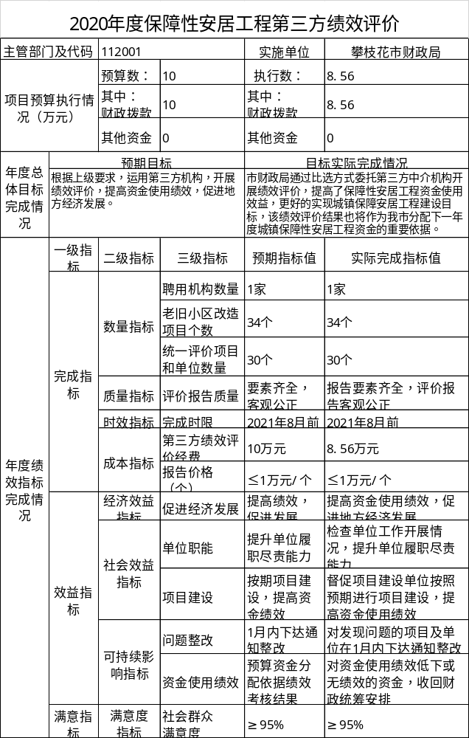
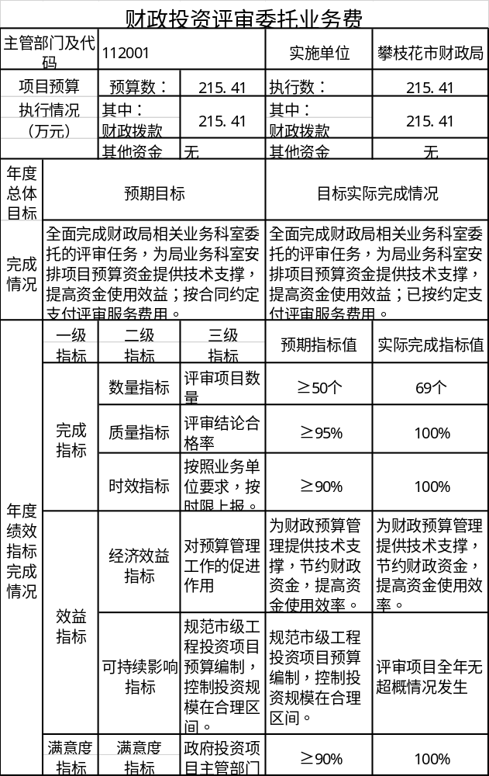

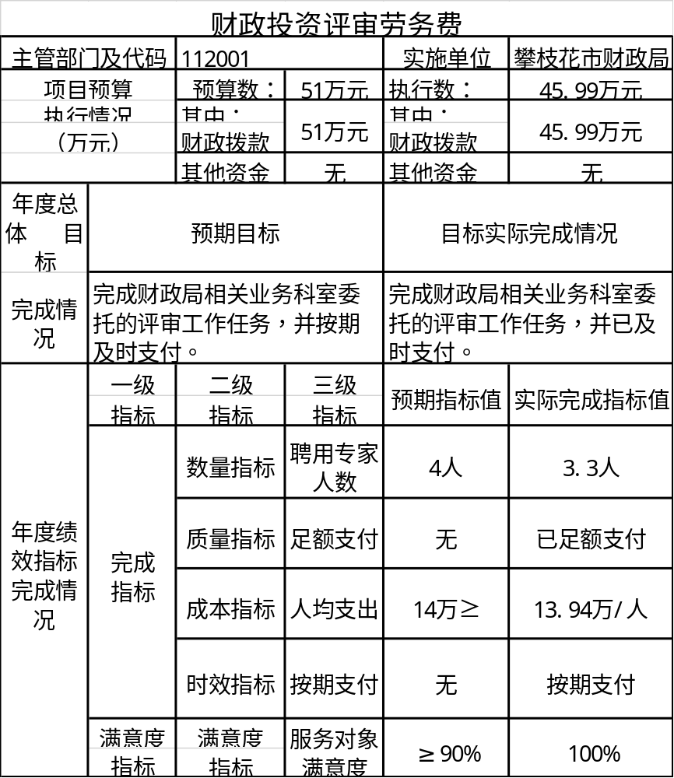
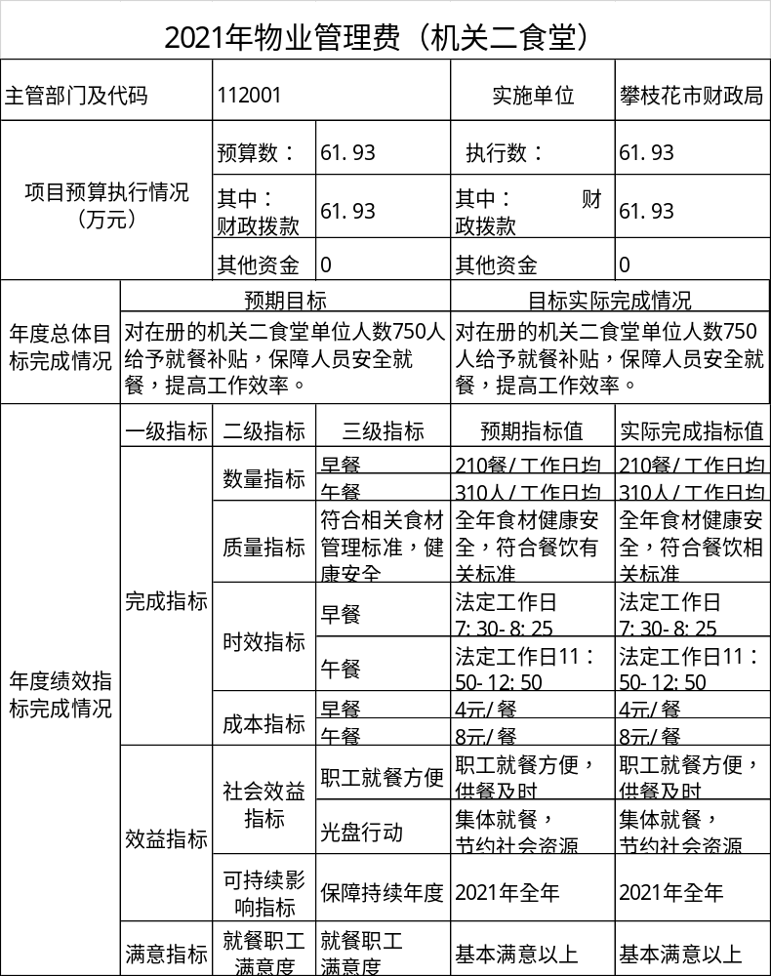

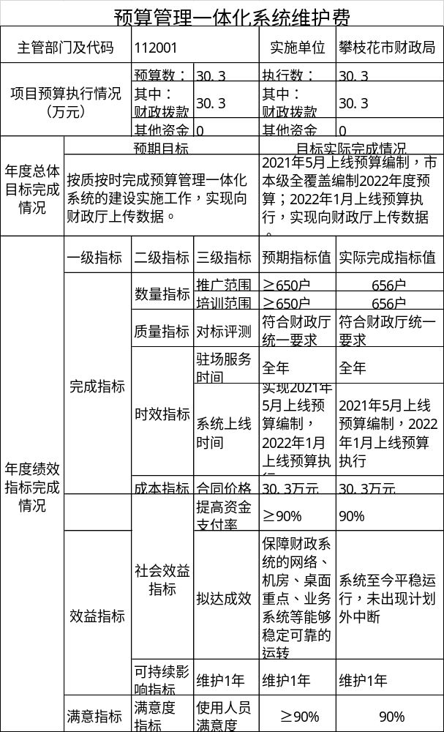
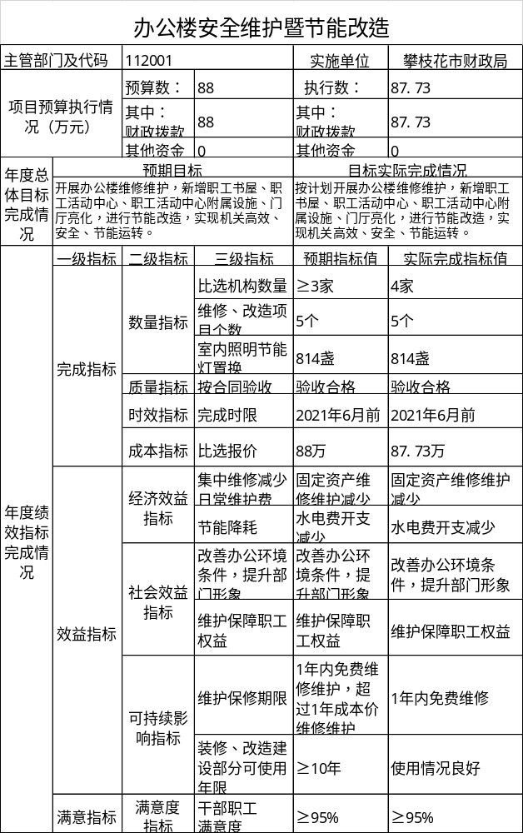
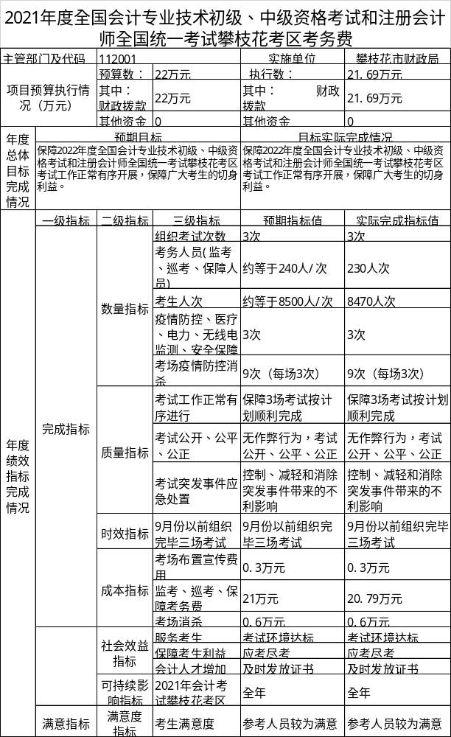

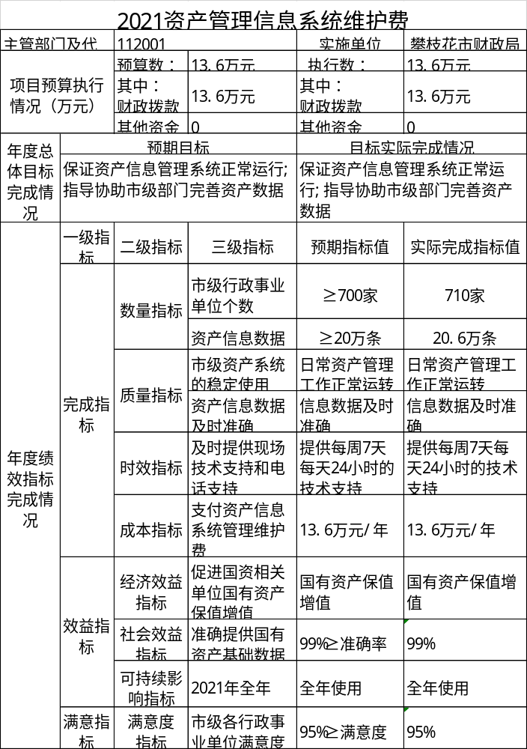

第五部分 附表

一、收入支出决算总表

二、收入决算表

三、支出决算表

四、财政拨款收入支出决算总表

五、财政拨款支出决算明细表

六、一般公共预算财政拨款支出决算表

七、一般公共预算财政拨款支出决算明细表

八、一般公共预算财政拨款基本支出决算表

九、一般公共预算财政拨款项目支出决算表

十、一般公共预算财政拨款“三公”经费支出决算表

十一、政府性基金预算财政拨款收入支出决算表

十二、政府性基金预算财政拨款“三公”经费支出决算表

十三、国有资本经营预算财政拨款收入支出决算表
十四、国有资本经营预算财政拨款支出决算表

